Réunion de l’exécutif du Conseil Elzéar-Goulet
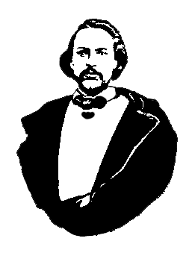
Le Conseil Elzéar-Goulet
Président: Marc Boyer Vice-président: Lucien Croteau Secrétaire: Pauline Turenne Trésorier: Roger Hupé
Ainés: Evelyn Carrier et Roland Lavallée Jeunesse: Ashley Lemoine Historien: David Dandeneau Président-sortant: André Carrier
Adresse: 10 – 297 Enfield Cr., Saint- Boniface, Manitoba, R2H 1C1 Téléphone: 204.231.4020 Courriel: info@elzear-goulet.org
le 31 août 2011 ◊ 19h30 ◊ 500 avenue Taché

Exécutif | Marc Boyer | – Président
 | Lucien Croteau | – Vice-président
 | Pauline Turenne | – Secrétaire
 | Roger Hupé | – Trésorier
 | André Carrier | – Président-sortant
 | Roland Lavallée | – Ainé
 | Evelyn Carrier | – Ainée
 | Ashley Lemoine | – Jeunesse
 | David Dandeneau | – Historien

#11-08-31-01 | 1) | Ouverture de la réunion – Marc Boyer  Prière d’ouverture – Pauline Turenne
#11-08-31-02 | 2) | Adoption de l’ordre du jour  Proposé par Roger Hupé  Appuyé par Ashley Lemoine  Adopté
#11-08-31-03 | 3) | Suivi des projets en cours
#11-08-31-03.1 | 3.1) | Projet : renouer les liens avec les membres  Il reste deux pages de noms à faire (une trentaine de noms par page). On dresse une liste de noms de gens qu’on peut appeler pour de l’aide avec des activités, par exemple L’Auberge du Violon. Marc parlera à Paul pour voir s’il est prêt à aider à clôturer le projet.
#11-08-31-03.2 | 3.2) | Activité : délégués à l’AGA de la Manitoba Métis Fédération  Marc assistera à l’AGA. Pauline ne pourra pas s’y rendre alors Evelyn Carrier, aînée et membre de l’exécutif, accepte de représenter le Conseil E-G à sa place. Pauline et Roger sont intéressés à assister l’an prochain.
#11-08-31-03.3 | 3.3) | Projet : la résilience des Métis franco-manitobains  Pauline explique le projet. Le comité qui travaille au projet d’études sur la résilience des Métis présentera les résultats de l’étude et cherche une activité au cours de laquelle les résultats seraient présentés. Marc suggère avoir un  vin et fromage pour le lancement du dévoilement des résultats. Le projet doit être terminé pour la fin de mars 2012. On pourrait faire l’activité en février ou en mars 2012. Il faudra décider d’un lieu pour l’activité, un lieu qui sera convenable pour le nombre d’invités. À la prochaine assemblée, on formera un comité pour la planification de cet évènement.
#11-08-31-04 | 4) | Rapport budgétaire  Marc passe à travers les prévisions budgétaires 2011. Il aimerait trouver une façon d’aller chercher la cotisation annuelle des membres (5,00$/membre) pour aider à défrayer les coûts annuels d’opération du conseil (site web, AGA, etc.).  Paul Desrosiers aimerait qu’on offre des breuvages (eau, boissons gazeuses) aux assemblées générales. Il est prêt à s’en occuper. Il remettrait sa facture au trésorier du CEG et celle-ci lui serait payée.
#11-08-31-05 | 5) | Affaires nouvelles
#11-08-31-05.1 | 5.1) | Paiement annuel à l’Union nationale pour nos projets d’été  Le Conseil Elzéar-Goulet et l’Union nationale métisse partagent le coût des projets (activités) qu’on fait ensemble depuis plusieurs années déjà. Marc pense que le logo du CEG devrait paraître dans les promotions des activités partagées entre les deux organismes (ex. pancarte de Save Our Seine). Le reste du comité est d’accord.  Marc propose que le Conseil Elzéar-Goulet fasse une activité d’été aussi. Ce serait bien d’inviter l’Union nationale à partager les bénéfices et les coûts de cette activité. L’activité serait annuelle, viserait la mission particulière du Conseil, et pourrait avoir lieu dans le parc de notre patron Elzéar-Goulet. Ce serait à discuter avec les membres.  Le CEG ne paie pas de factures sans motion. Il doit de l’argent à l’Union nationale, mais il ne peut le payer parce qu’il n’y a pas eu de motion lors de la dernière assemblée avant l’été. Il faut attendre la réunion en septembre afin de pouvoir payer la facture.  Marc suggère qu’à l’avenir la motion soit faite avant la réception de la facture, donc avant l’été, pour que le Conseil puisse payer les factures lorsqu’elles arrivent. La facture devrait être pour un montant entendu à l’avance, c.-à-d. dans le budget, plus une marge de manœuvre. L’exécutif est d’accord avec cette proposition mais elle devrait être soumise à l’assemblée pour sa considération.
#11-08-31-05.2 | 5.2) | Projet «Auberge du violon» : capitaines, équipe de décoration, musique…  C’est notre prélèvement de fonds le plus important de l’année. Marc aimerait que plus de femmes participent à divers aspects de l’Auberge, par exemple, à la décoration de la salle ou ? Il faut essayer d’attirer des couples à l’Auberge pour qu’ils viennent danser, manger, et s’amuser chez nous.  Marc veut aussi parler avec la FAFM pour les inviter à venir passer du temps à l’Auberge. Pauline obtiendra le nom d’une personne contacte et le lui donnera.
#11-08-31-05.3 | 5.3) | Activités pour les membres du CEG et partenariats possibles avec...  Il faudrait des activités qui intéresseraient et qui attireraient les familles qui en ce moment ne s’impliquent pas dans la communauté métisse. Pensons-y; on en reparle. Ce serait un atout de les faire au parc Elzéar-Goulet.
#11-08-31-05.4 | 5.4) | Carte de membre avec la cotisation  Le Conseil Elzéar-Goulet devrait peut-être avoir une carte de membre qui servira de reçu pour la cotisation annuelle. Marc va préparer des designs pour la carte. L’exécutif et les membres pourront alors choisir la carte qui leur plait le plus.
#11-08-31-05.5 | 5.5) | Lieu et date de l’AGA 2012 du Conseil Elzéar-Goulet  Le CEG a à peu près une trentaine de membres qui participent à son AGA. La date ciblée pour notre prochaine AGA est le 18 janvier 2012. Ce serait bien si on pouvait tenir l’AGA dans un endroit central à Saint-Boniface.  Marc mentionne que l’année dernière deux grands plats de nourriture restaient à la fin… il faudrait peut-être reconsidérer les montants achetés cette année - question d’éviter de jeter de la nourriture à la poubelle.
#11-08-31-05.6 | 5.6) | Prélèvement de fonds : dons ? billets ? activités ?  Les argents de Hydro de 1,500$ ne sont plus disponibles. Et si on perd l’Auberge du Violon, d’où viendront nos revenus? Alors, Marc pense qu’il serait une bonne idée d’entreprendre d’autres activités de prélèvement de fonds pour éviter des problèmes de financement à l’ avenir.  Roger propose qu’on fasse des tirages 50/50 aux assemblées générales. Nous pourrions en parler aux membres lors de la prochaine réunion; on pourrait commencer à le faire la réunion suivante (le 9 nov.).  Roger propose la vente de billets pour des tirages au sort. On pourrait aussi considérer vendre des billets pour des évènements sportifs, tels que la Coupe Grey. Pensons-y pour l’an prochain. Petite caution : il faudrait réserver dans notre budget les montants nécessaires pour payer les billets et les gagnants si on va de l’avant avec ces projets.
#11-08-31-06 | 6) | Prochaine assemblée générale  Le 28 septembre 2011 à 19 h 30 au Salon Sportex du CUSB.
#11-08-31-07 | 7) | Ajournement  Roger Hupé propose l’ajournement de la réunion.

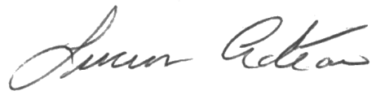
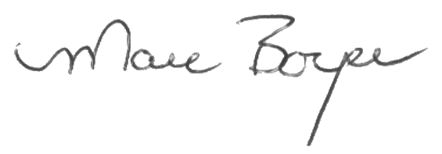
Président Vice-président

